Efemérides MES de abril
Chicos, les recordamos que las efemérides se trabajarán en el área de Formación Ética.
2 DE ABRIL
Día del Veterano y de los caídos en la guerra de Malvinas
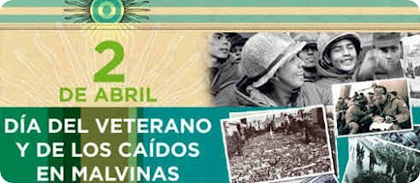

Investiga y responde en forma de oración

- ¿Por qué se recuerda este día, qué sucedió el 2 de abril de 1982?
La elección de esta fecha se debe a que ese día en 1982, las Fuerzas Armadas Argentinas desembarcaron en las Islas Malvinas, en lucha por la recuperación del territorio, arrebatado por las fuerzas británicas en el año 1833.
- ¿Qué piensas sobre las guerras? ¿Se podría haber evitado la guerra en Malvinas ?¿Cómo? Si se podría haber evitado. Por qué argentina estaba dispuesta a llegar a un arreglo pero quiénes estaban en el poder en ese momento con tal de permanecer iniciaron la guerra
- ¿Actualmente qué noticias hay sobre la recuperación de las Islas que están en poder de Inglaterra?
El Gobierno y el Pueblo argentino reafirman una vez más, a 191 años de la ilegítima ocupación de las Islas Malvinas, sus legítimos e imprescriptibles derechos de soberanía sobre las Islas Malvinas, Georgias del Sur, Sándwich del Sur y los espacios marítimos circundantes.
- ¿Qué te llamó más la atención del acto realizado el día 8/4 en nuestro Colegio?
Lo que más me llamo la atención fueron la armería y la ropa de combate
- ¿Qué palabra utilizarías para definir este día 2 de abril?
HÉROES
- En un mapa de Argentina ubica y colorea las islas Malvinas, colócale el nombre a cada una, al estrecho que las separa y al océano que baña sus costas.
- Escribe el nombre del territorio continental más cercano a ellas.
Antártida
- Busca información sobre las islas y la escribes (habitantes, clima, flora, fauna, actividades económicas)
- Ilustra el tema

Día de las Américas 14 de ABRIL
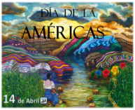
Investiga y responde en forma de oración

- ¿Por qué celebramos este día?
- ¿Qué significa la sigla OEA?
Significa organización de los estados américa
3- ¿Actualmente, la OEA está integrada por qué países?
4- ¿De dónde proviene el nombre América?
El cosmógrafo que dio su nombre a América, por error y sin saberlo. Existe un solo continente en la Tierra nombrado en honor a una persona real: respectivamente, América y el explorador y cosmógrafo florentino-castellano Américo Vespucio.
5- Ilustra el tema, puedes dibujar o pegar imágenes.

Día Mundial de la Tierra 22 de abril
La tierra es nuestro hogar, el único que tenemos, es nuestra responsabilidad cuidarla y proteger a todos los seres vivos que la habitan y hoy 22 de abril es un día perfecto para recordar esto.
Investiga y responde en forma de oración

- ¿Por qué se celebra este día?
Es una fecha marcada en los calendarios por las Naciones Unidas con el objetivo de concienciar a la humanidad sobre los problemas de la superpoblación, la contaminación y la importancia de la conservación de la biodiversidad
- Observa la imagen “A” y escribe cinco medidas que realizan en tu casa para cuidar el planeta tierra.
- enterrar las hojas
- No derramar agua
- No tirar basura a la via pública
- Reutilizar materiales
- Usar bolsas ecologicas
- Observa ahora la imagen “B” cuál es la huella que dejas vos para salvar o cuidar nuestro planeta?
- no cortar árboles
- Ilustra el tema, puedes dibujar o pegar imágenes.

A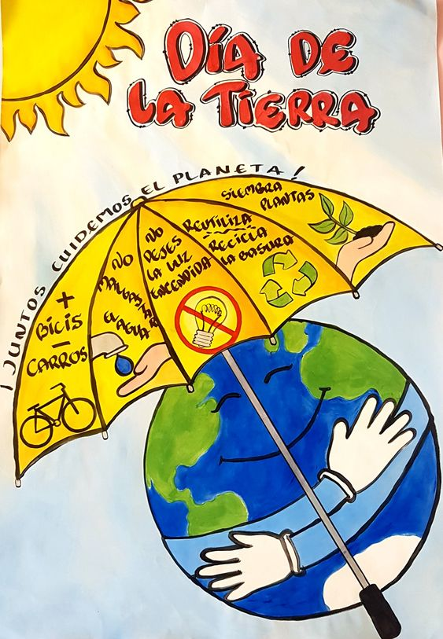
B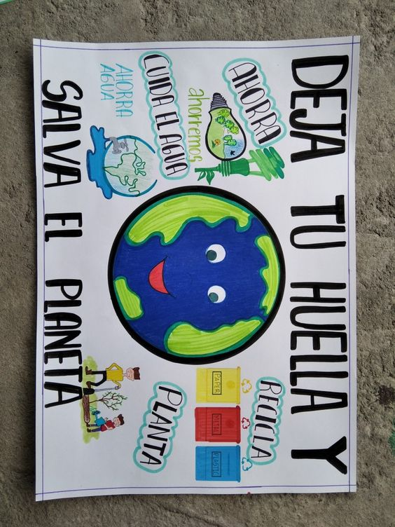



Día Internacional del idioma 23 de abril,

Investiga y responde en forma de oración

1- ¿Por qué se celebra este día?
El Día del Idioma se celebra para hacer un homenaje al exponente por excelencia del castellano que es Miguel de Cervantes Saavedra, autor de “El Ingenioso Hidalgo Don Quijote de la Mancha”, obra ilustre del idioma español.
2- Escribe algunos datos biográficos sobre Miguel Cervantes Saavedra
Miguel de Cervantes Saavedra fue un novelista, poeta, dramaturgo y soldado español. Es ampliamente considerado una de las máximas figuras de la literatura española. Wikipedia
Nacimiento: 29 de septiembre de 1547, Alcalá de Henares, España
Fallecimiento: 22 de abril de 1616, Madrid, España
Hijas: Isabel de Saavedra
Padres: Rodrigo de Cervantes, Leonor de Cortinas
3- Completa las curiosidades del idioma español
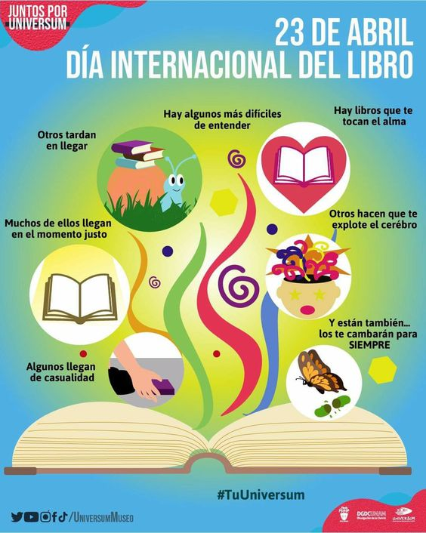
Escribe

a- Una palabra de origen inglés

Suéter = Sweater.

b- Una palabra de origen árabe

Ajedrez

c- Una palabra que tenga todas las vocales.

Euforia

d- La palabra más larga .
Electroencefalografista

e- La palabra que consideres más bonita.
Amor

f- Una palabra que se lea igual de adelante para atrás y de atrás para adelante ( se llaman palíndromos ej radar, narran, Neuquén)

Ama

g- Un trabalenguas
Pablito clavo un clavito, que clavito clavo pablito

h- Un colmo o adivinanza.
Que le dijo una piedra a otro piedra?
La vida es tan dura

i- Un dicho o refrán popular.
Ojo por ojo , diente por diente

j- El nombre del cuento que más te gustó.
Blanca nieves

Día del animal 29 de abril

Un dato curioso es que el 29 de abril se celebra el Día del Animal solo en nuestro país. A nivel internacional, se festeja desde 1929 cada 4 de octubre el "Día Mundial de los Animales" en recuerdo al fallecimiento de San Francisco de Asís considerado el santo patrón de los animales.
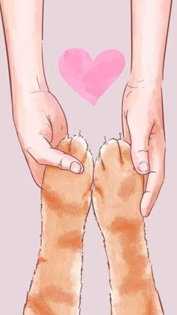

Investiga y responde en forma de oración

1- ¿Por qué se celebra este día?
Desde 1891, cada 29 de abril se celebra en Argentina el Día del Animal en recuerdo del cordobés Ignacio Lucas Albarracín, precursor de la lucha contra las riñas de gallos, la doma de potros, las corridas de toros y el tiro a la paloma.
2- ¿Tienes alguna mascota? Escribe algo sobre ella. Puedes pegar su foto (Si no tienes mascota escribe sobre el animalito que más te guste)
Si tengo una perra que se llama Fita. Es muy juguetona y la adoptamos por qué vino para una fiesta de navidad asustada por los petardos
También tengo un gato que se llama Mimi. Muy dormilón y hambriento
3- Elije un animal autóctono de nuestra provincia y escribe características sobre él. Ejemplo: como es su alimentación, dónde vive, como son sus crías, qué adaptaciones tuvo para vivir en este relieve, se puede tener en cautiverio etc.

Originario de América del Sur, el guanaco es un animal autóctono de San juan. Salvaje y muy elegante, de cuello largo, esbeltas y delgadas patas. Son los animales terrestres de mayor tamaño de la Patagonia. Alcanzan 1,6 metros y superan los 90 kilos de peso. El guanaco (Lama glama guanicoe) es considerado la forma salvaje de la llama.

4- Ilustra el tema, puedes dibujar o pegar imágenes.

PRESENTAR EL DÍA 26 DE ABRIL

